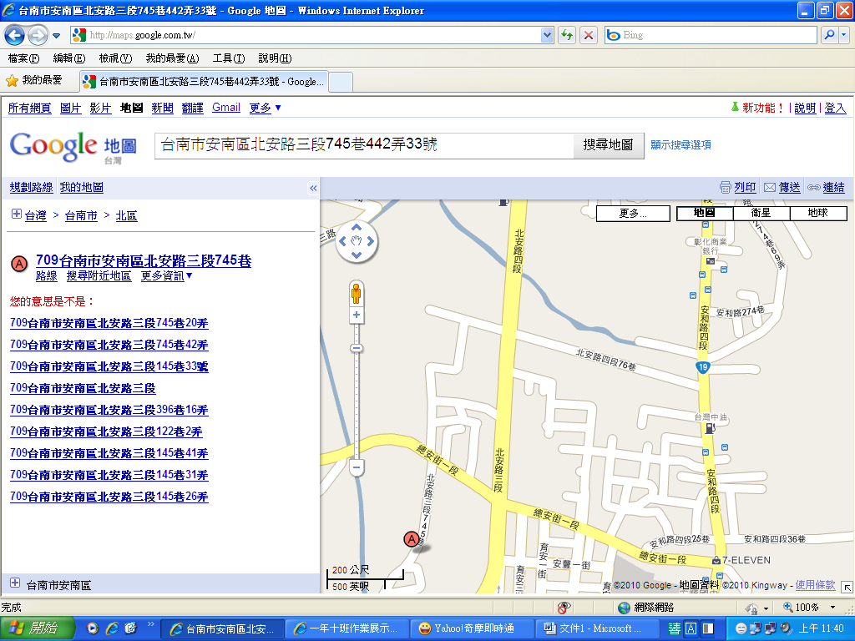
老師歡迎您到我家聊天、泡茶！我會很歡迎你來呦：〉

